La neige est un assemblage très aéré de cristaux de glace. En s’accumulant, cette neige se tasse peu à peu sous l’effet de son propre poids. En l’espace de quelques mois, les cristaux se transforment en fins granules qui finissent par se souder pour former de la glace compacte. Dans les régions polaires ou dans la zone des neiges éternelles des chaînes de montagnes, la neige va donc constituer des couches successives de glace année après année.  Des forages ont été réalisés dans les calottes polaires et les glaciers de montagne (ci-contre le glacier de Quelccaya au Pérou).  Le carottage le plus profond a été réalisé en plein de l’Antarctique sur le site de Vostok : le forage a permis d’atteindre une profondeur de plus de 3,5 km. Les chercheurs ont donc pu accéder à des couches de glace vieilles de près de 420 000 ans. | 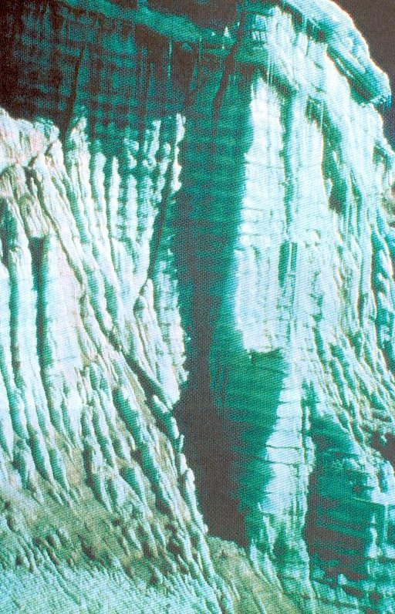
Après le forage, les carottes de glace sont découpées sur le site puis expédiées, en conservant la chaîne du froid et en évitant toute contamination, vers des laboratoires.
Les recherches portent sur les poussières de la glace, le contenu des bulles d’air, les isotopes stables de l’oxygène ou de l’hydrogène contenu dans l’eau de la glace.
Le contenu des bulles d’air apporte des informations sur les concentrations en CO₂ ou en CH₄ (gaz à effet de serre) à différentes époques.
Les isotopes stables apportent des renseignements sur la température qui régnait à différentes époques.

Résultats des forages de l’Arctique comparés à ceux de l’Antarctique.
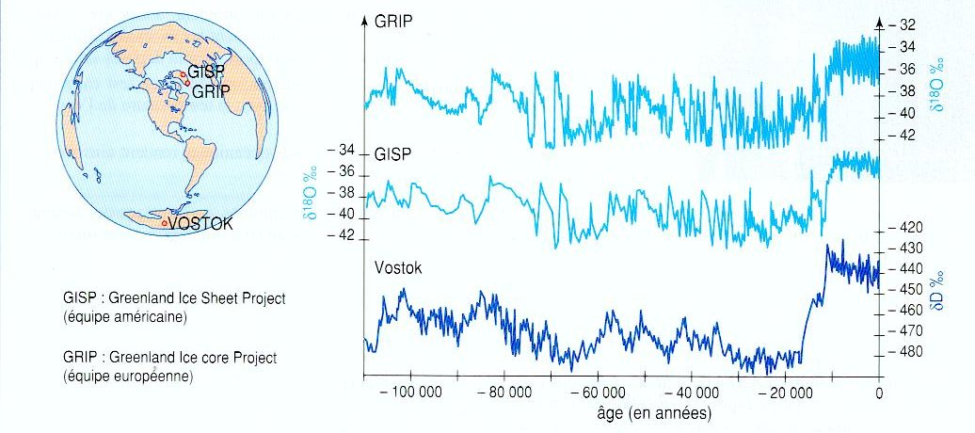

Des mesures sont effectuées actuellement dans les glaces de différentes régions du globe. On a calculé le δ ¹⁸O et mesuré la température.  Il existe une relation entre les variations du δ ¹⁸O et la température correspondant. L’équation de la droite est de la forme  Y = a X + b  Y le δ ¹⁸O  X la température  a le coefficient directeur ; a = 0,68  b la valeur de quand x = 0 ; b = -13,7 °C | 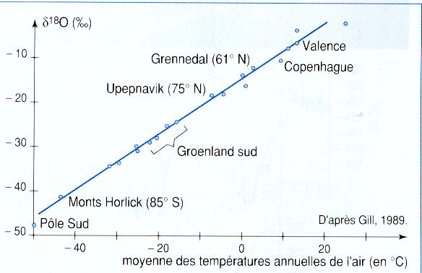

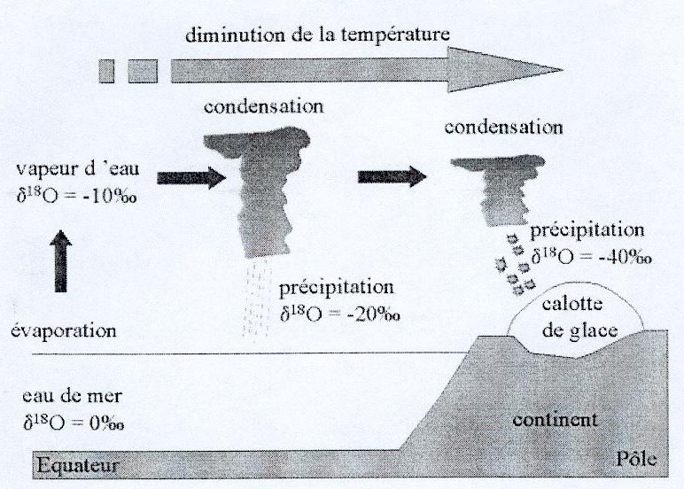

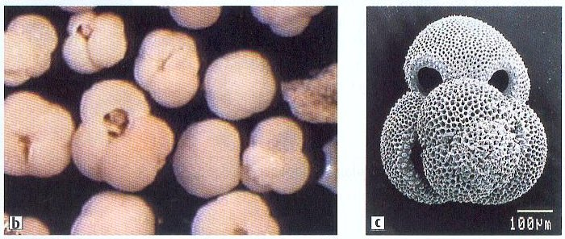 | 